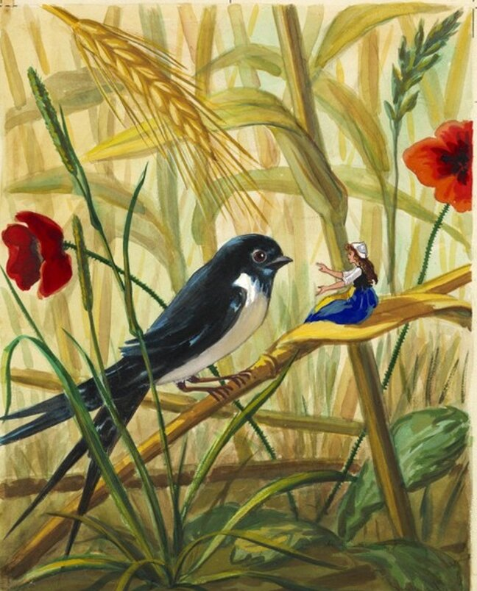
В мире сказок

Г.Х. Андерсена
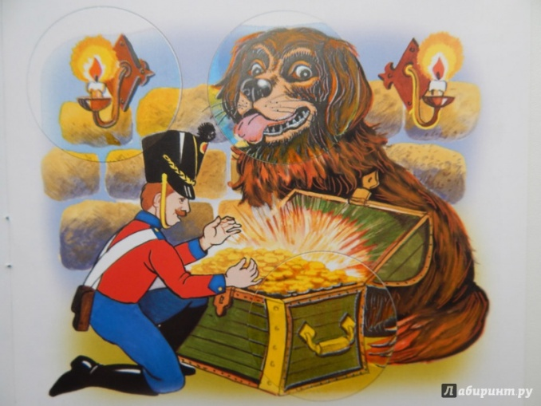
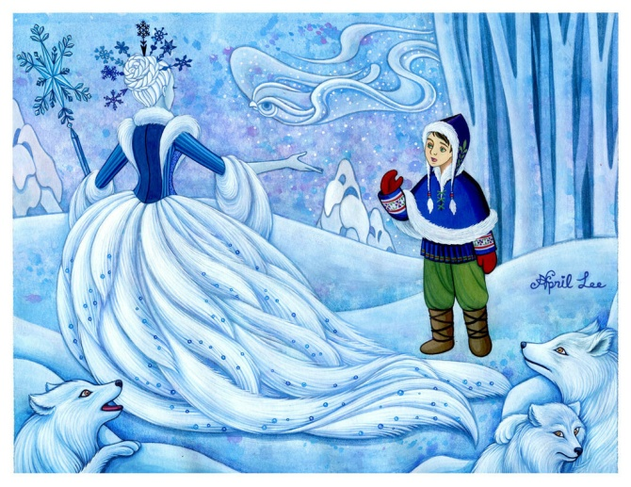
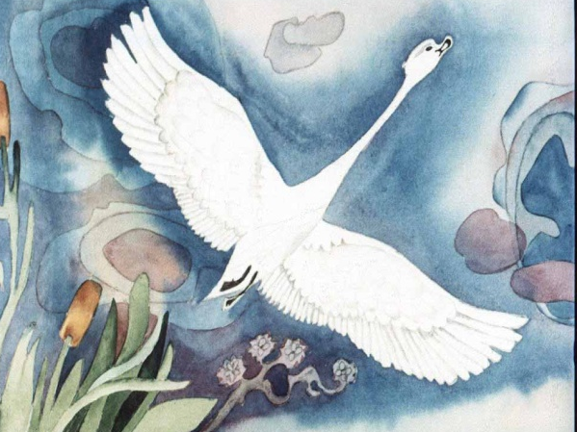
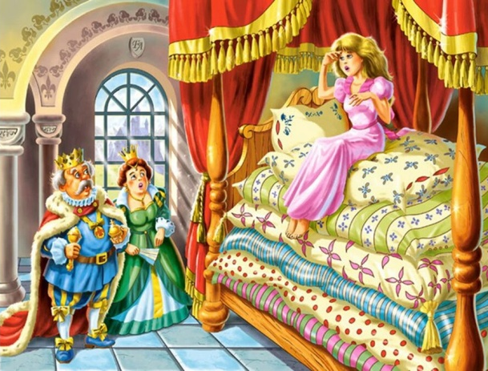
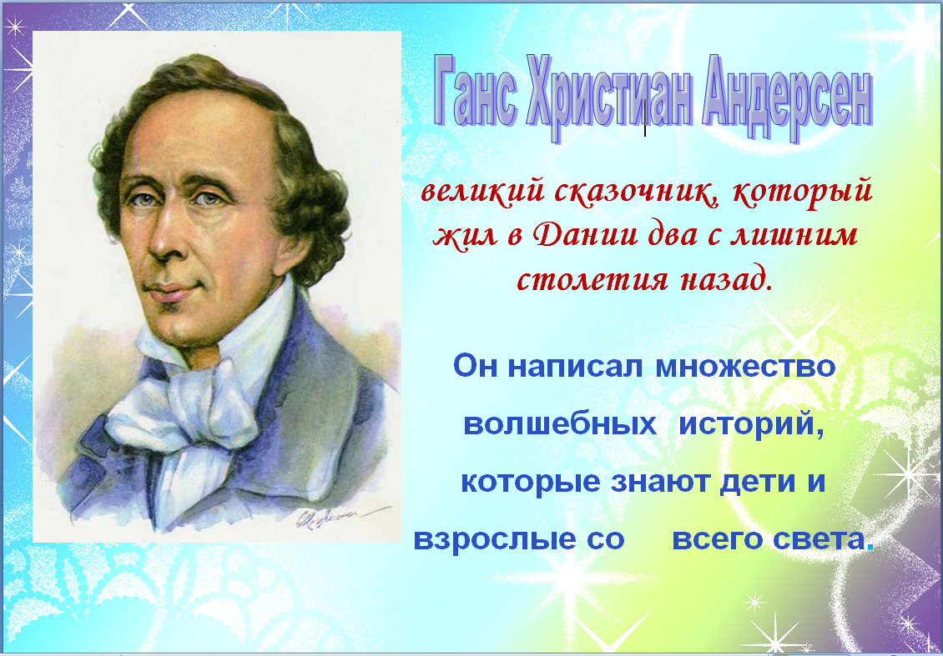
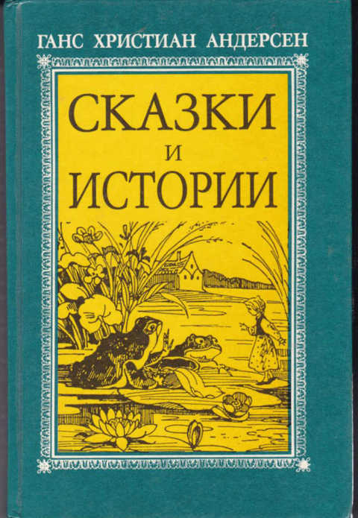
В этой книге вы можете познакомиться со следующими сказками:
-Маленький Клаус и большой Клаус
- Калоши счастья
-Нехороший мальчик
- Ромашка
- Сундук, самолет и другие.
А если вы хотите узнать, как стойко переносил все невзгоды и лишения главный герой этой сказки, прочитайте сказку «Стойкий оловянный солдатик»
Андерсен Г.Х.
Сказки и истории.- М.: СП «Квадрат»1992.-351с.
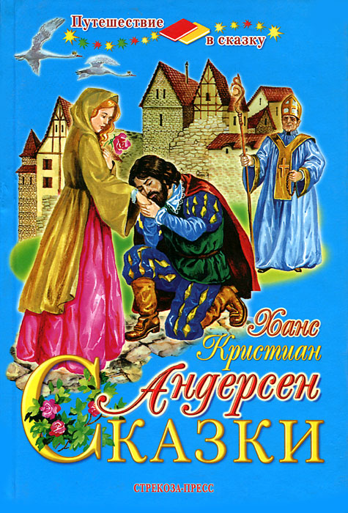
В этой книге вы можете прочитать
следующие сказки:
- Огниво
-Принцесса на горошине
-Свинопас
-Новое платье короля
-Стойкий оловянный солдатик
В этой книге есть история про падчерицу и злую мачеху, а чем она закончилась, вы узнаете, прочитав эту книгу.

Андерсен Г.Х.
Сказки.- М.: Стрекоза Пресс,2006.- 63с.
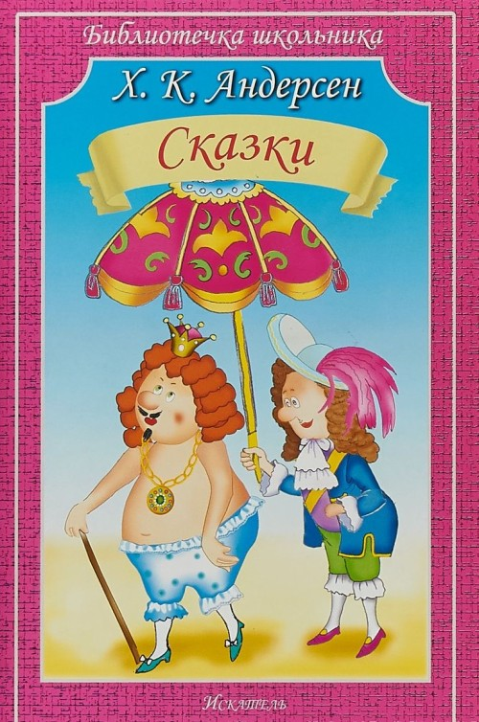
«Бедная крошка проснулась рано утром, увидала, куда она попала, и горько заплакала: со всех сторон была вода и ей никак нельзя было перебраться на сушу»!
Вы, прочитали отрывок из сказки «Дюймовочка», а чем закончилась эта история, вы сможете узнать, прочитав эту книгу.

Андерсен Г.Х
Сказки.- М.: Искатель, 2015.-96с.

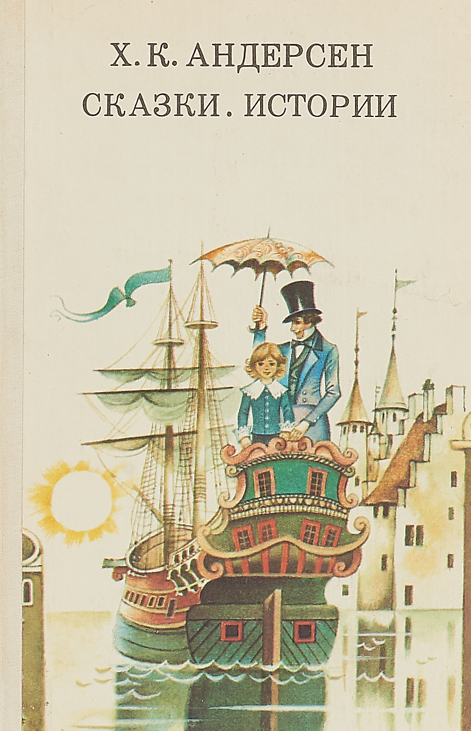
В эту книгу вошли произведения:
из сборника «Сказки, рассказанные детям»;
из сборника «Новые сказки»;
из сборника «Сказки»;
из сборника «Истории»;
из сборника «Сказки и истории разных лет»

В этом сборнике вы можете прочитать сказку про маленького утёнка, который был не похож на остальных и на долю которого выпало немало насмешек и унижений со стороны окружающих и который в конце - концов стал прекрасным лебедем.

Андерсен Г.Х.
Сказки. Истории: Пер. с дат./Вступ. Ст. К. Паустовского.

Сост.,коммент. Л.Ю. Брауде.- М.: Просвещение,1987.-271с.:ил.

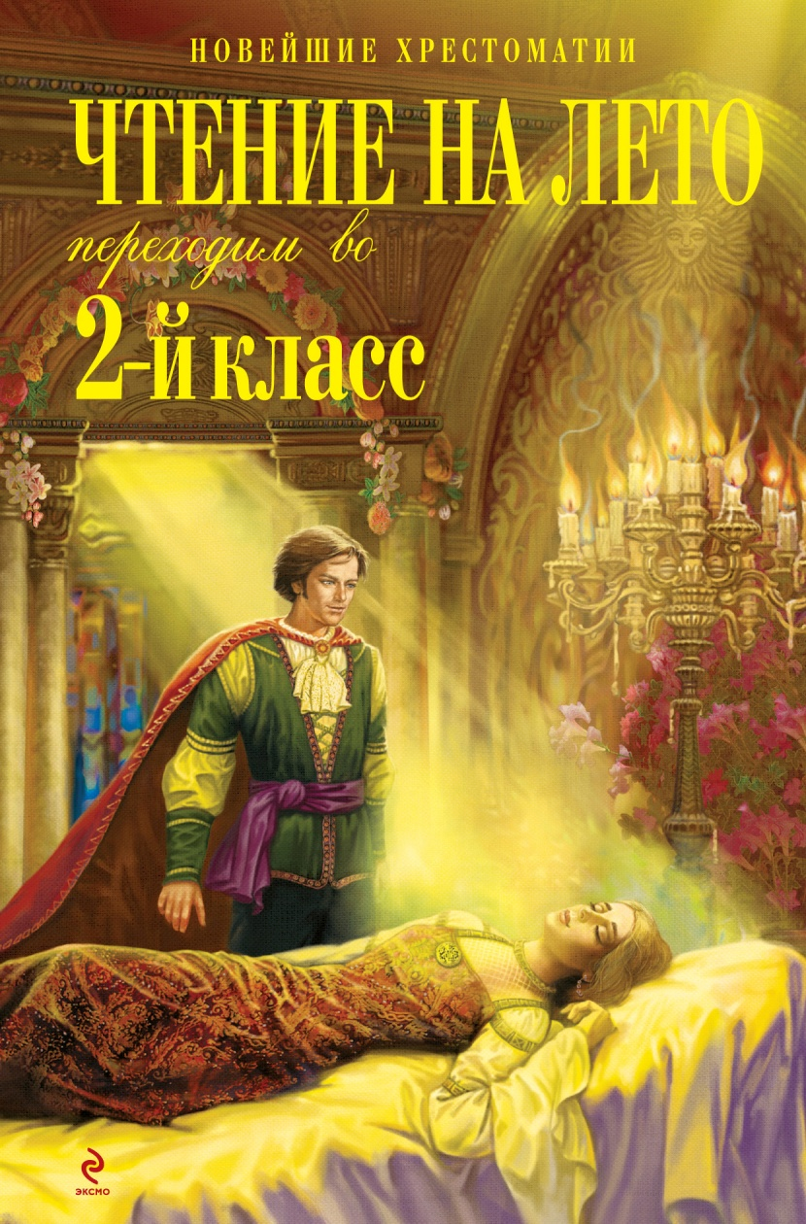
Хрестоматия составлена специально для будущих учеников 2 класса, она содержит именно те произведения, которые задают для прочтения на каникулах.
В состав этой книги вошли и произведения зарубежных классиков, в том числе сказки Г.Х. Андерсена – «Гадкий утенок» и «Огниво».

Чтение на лето. Переходим во 2-й класс.- М.: Эксмо.2008.-320с.

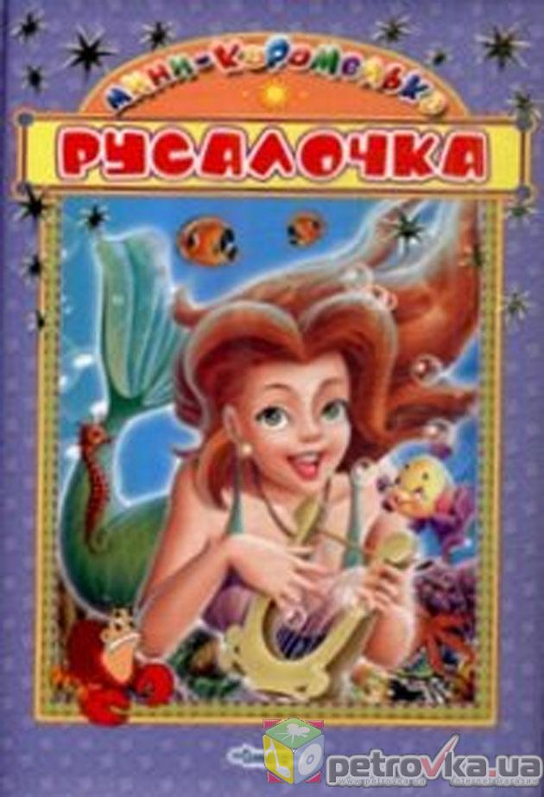

В сборник «Русалочка», выпущенный издательством «Омега» вошло 6 сказок великого датского сказочника Г.Х. Андерсена. «Русалочка», «Дикие лебеди», «Голый король», «Огниво», «Гадкий утенок», а также сказка о крошечной девочке с добрым сердцем, которая проходит много испытаний и приключений, но все заканчивается благополучно.

Русалочка/Сказки.- М.: ООО «Омега»,2007.- 191с.

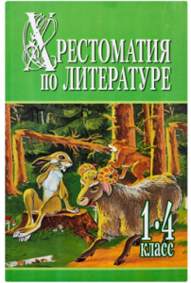
Полная хрестоматия составлена в соответствии с программой по литературе для начальных классов. В разделе зарубежная литература XVII-XIX веков для вас две сказки Андерсена «Русалочка», а также история о бедном, добром, но гордом принце, который хотел жениться на взбалмошной и легкомысленной дочери императора, и о том, что некоторые люди не сразу распознают истинные человеческие ценности и в результате оказываются у разбитого корыта. С этой историей вы можете познакомиться, прочитав сказку.

Хрестоматия по литературе. 1-4 класс: В 2кн. Кн.1/Авт. – сост. Н.В. Белов. –Минск:Харвест,2010.-512с.

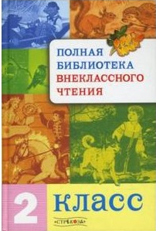

Эта книга - отличный вариант для тех родителей, которые привыкли окружать своего малыша только лучшими и качественными вещами. За такой книжкой ваш ребёнок проведёт время с пользой и удовольствием, узнает много нового и интересного.

